Навигатор дополнительного образования

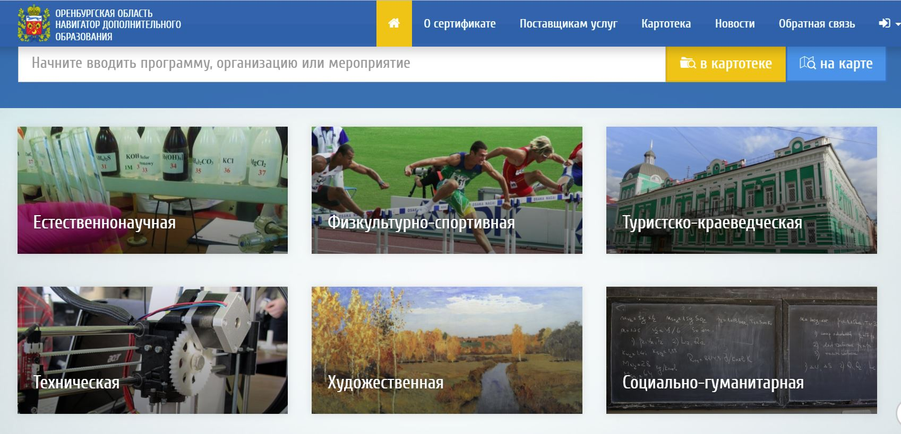

В Оренбургской области активно развивается Навигатор дополнительного образования. С его помощью родители или законные представители получают возможность выбрать полезную занятость своих детей и подростков
Навигатор дополнительного образования - полезный электронный информационный ресурс, собравший проверенную информацию об услугах дополнительного образования. Уже сейчас родители или законные представители могут выбирать программу дополнительного образования и записывать на неё своих детей.
На основании приказа министерства образования Оренбургской области от 23.07.2020 г. №01-21/979 «О создании Регионального модельного центра», распоряжения управления образования администрации города Оренбурга от 14.09.2020 г. № 346 на базе муниципального автономного учреждения дополнительного образования «Дворец творчества детей и молодежи (ДТДиМ)» в Оренбурге создан муниципальный опорный центр (МОЦ) дополнительного образования детей.

По вопросам работы Регионального навигатора дополнительного образования Оренбургской области и муниципального опорного центра (МОЦ) можно обратиться по телефону: +7(953)836-45-29 Светлана Григорьевна Циома – руководитель МОЦ.

Телефон горячей линии МОЦ: +7(3532)70-25-89 Екатерина Владимировна Судакова, Венера Равильевна Сергеева.

Телефон горячей линии МАУДО «ЦВР «Подросток»:
8 (3532)-500-187, Ольга Анатольевна Русева – заведующий отделом методической службы

Полезные ссылки:

Навигатор дополнительного образования Оренбургской области

Как подать заявку онлайн

Путеводитель по навигатору для родителей

